Planche de jeu
Quelle heure est-il ?
Intervention : Fiche 62a

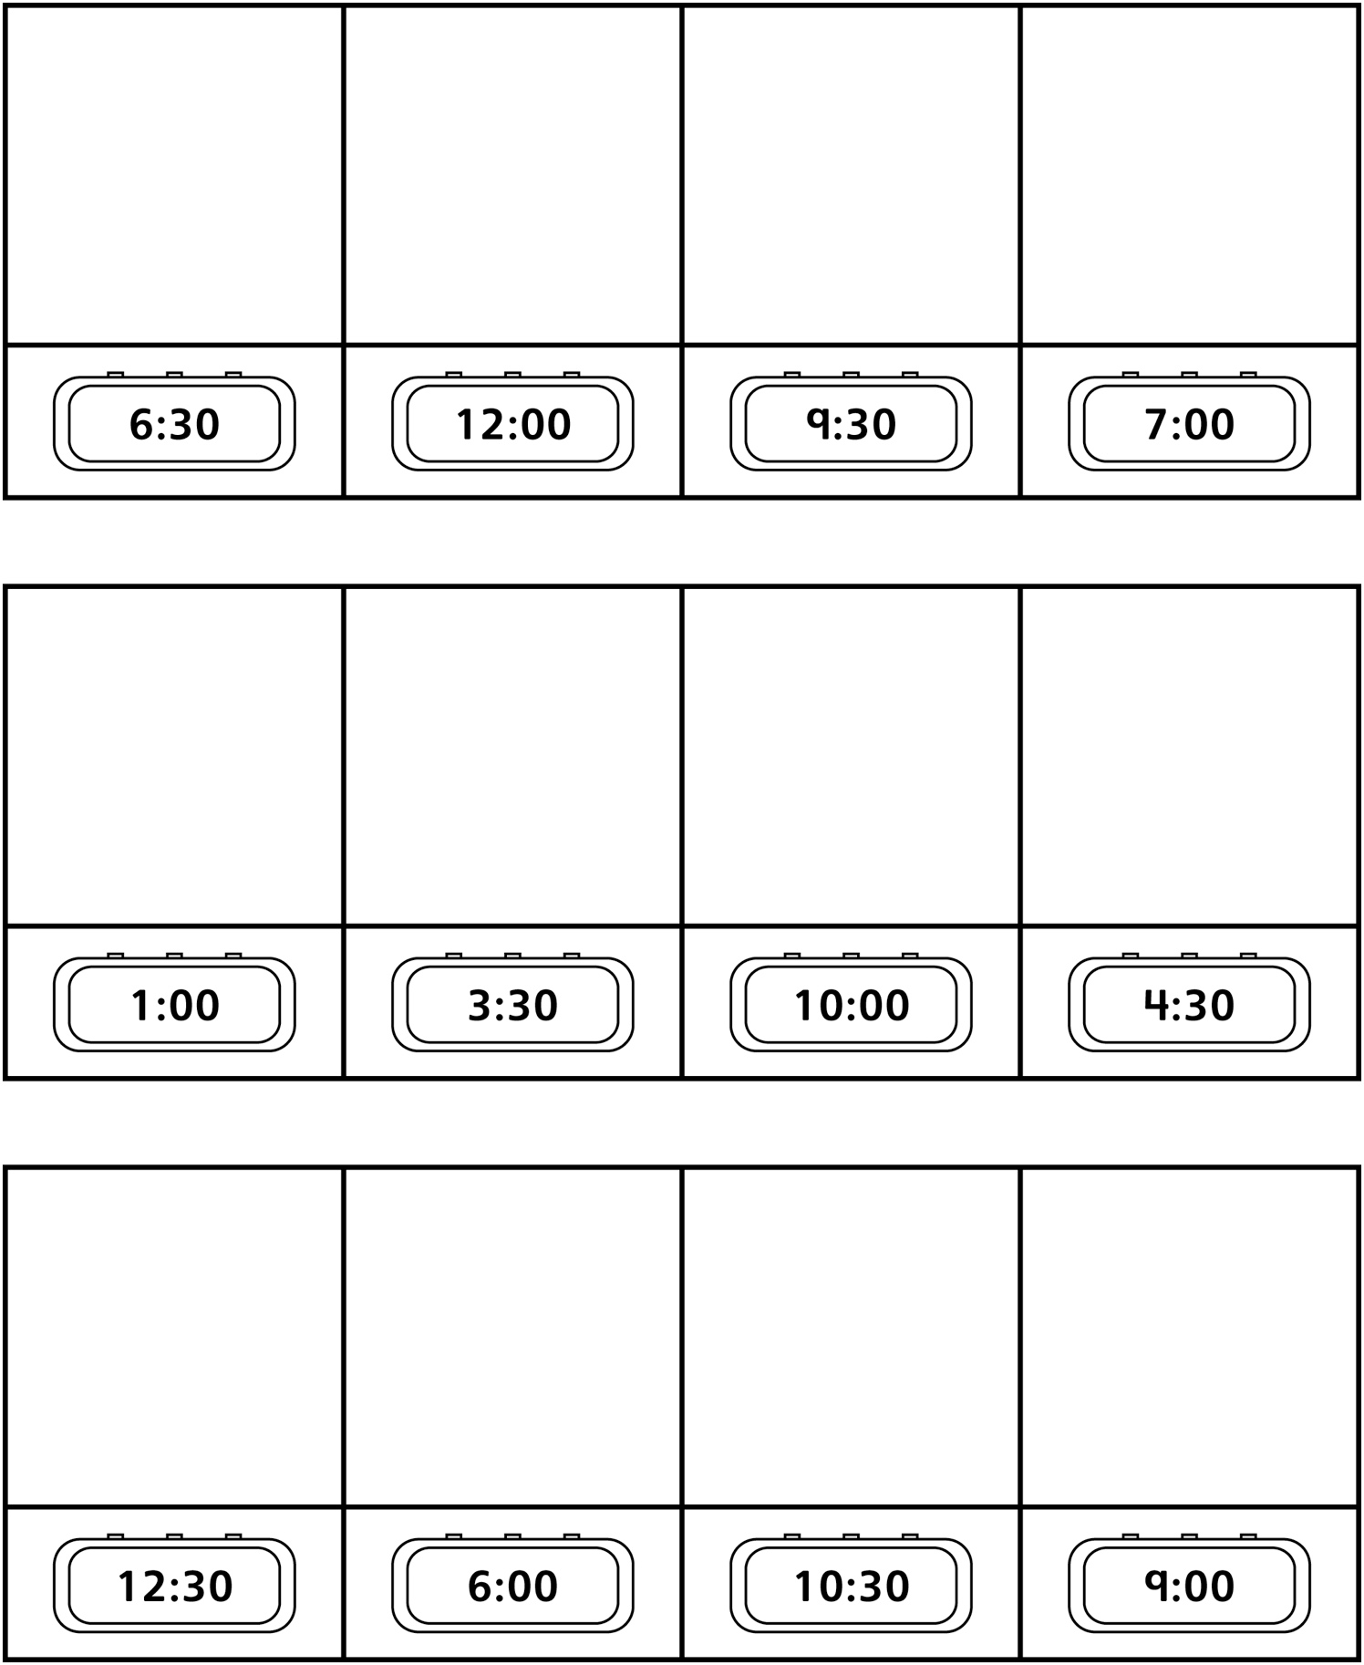
Planche de jeu Quelle heure
est-il ? (pour Accommodation)
Intervention : Fiche 62b

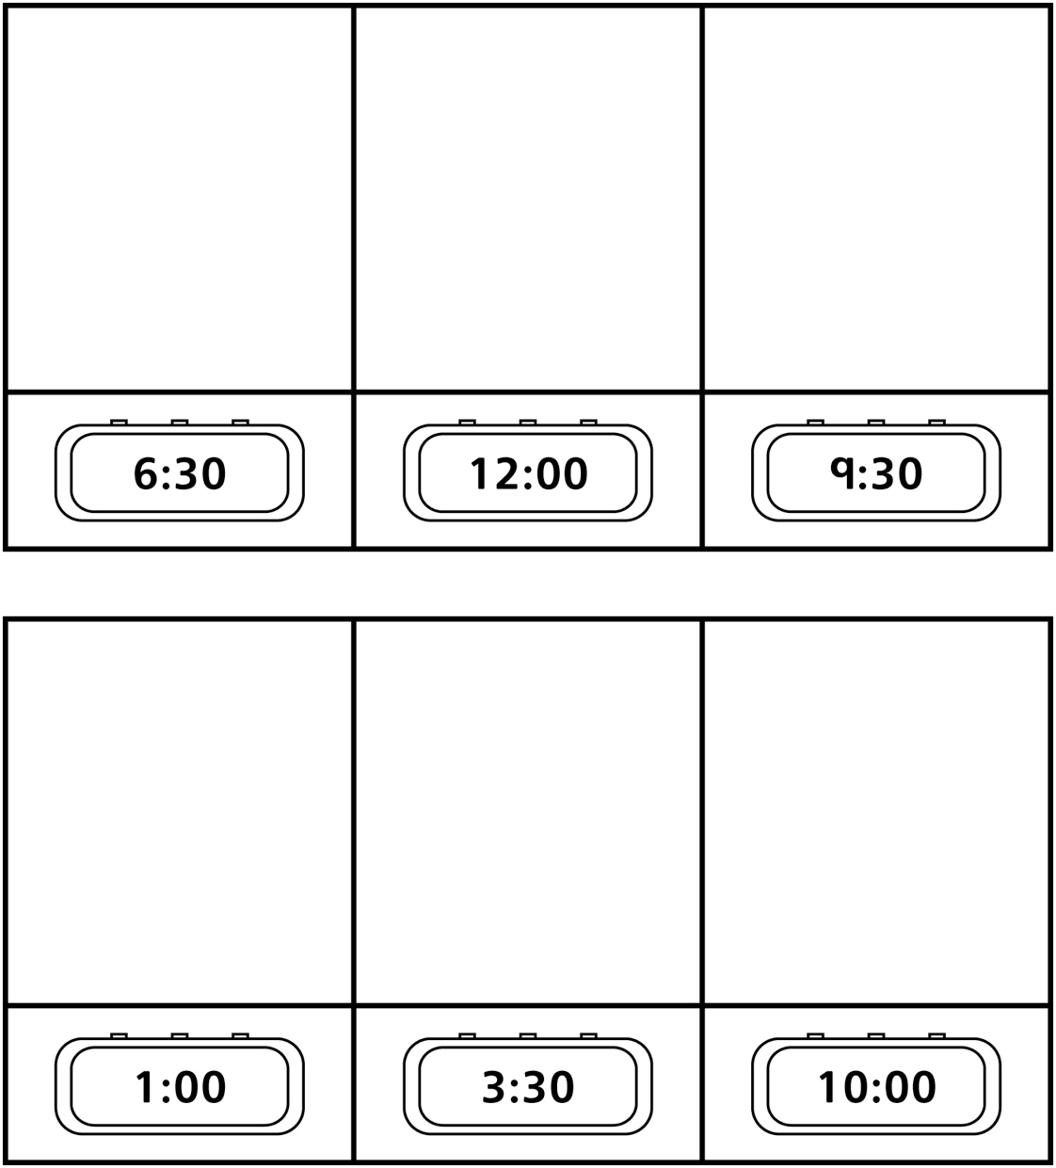
Planche de jeu Quelle heure
est-il ? (pour Enrichissement)
Intervention : Fiche 62c

